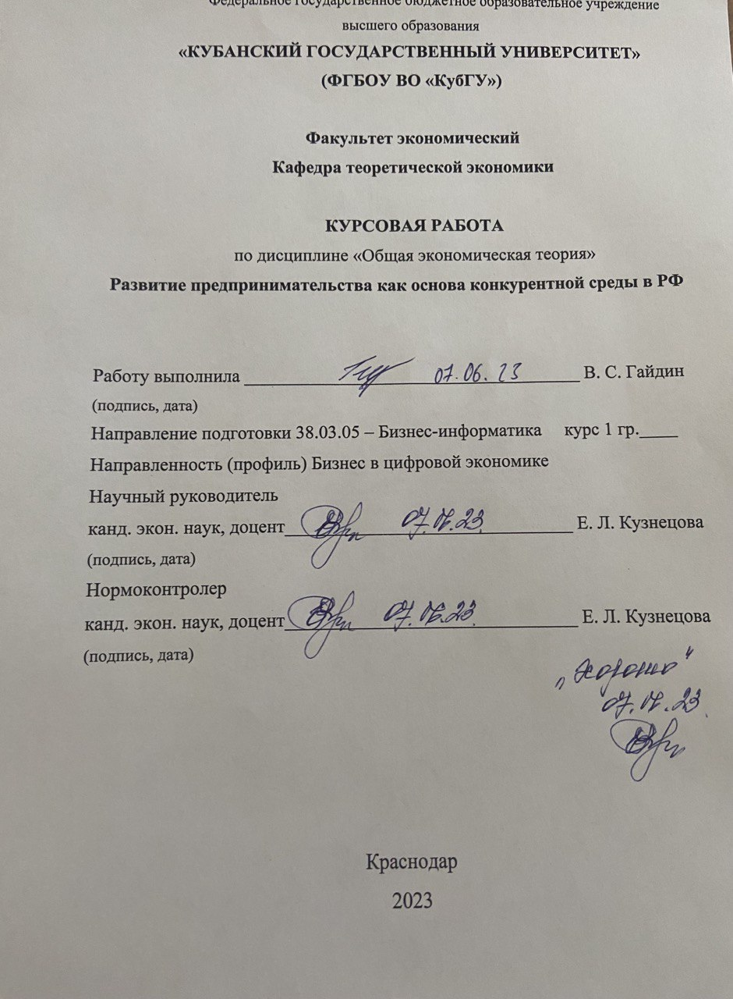

СОДЕРЖАНИЕ
ВВЕДЕНИЕ 3
1 Теоретические аспекты предпринимательства 5
1.1 Понятие и виды предпринимательства 5
1.2 Роль предпринимательства в экономике страны 11
2 Анализ развития предпринимательства в контексте конкурентной среды 15
2.1 Предпринимательство в РФ: проблемы и текущее состояние 15
2.2 Перспективы развития предпринимательства в РФ 25
ЗАКЛЮЧЕНИЕ 31
СПИСОК ИСПОЛЬЗОВАННЫХ ИСТОЧНИКОВ 33

ВВЕДЕНИЕ
Актуальность темы исследования. Предпринимательство в Российской Федерации считается важнейшим элементом рыночной экономики, в значительной степени способствующим интенсивному развитию страны, во многом определяющим темпы экономического роста.
Развитие, а также формирование рыночных взаимоотношений подразумевает свободное сосуществование и установление форм имущества в различных секторах собственности. В деятельность торговых компаний вовлечены все общественные группы населения, проживающего на территории России.
Нынешние предприниматели являются двигателем любой современной сформированной экономики, так как именно они создают большую часть рабочих мест, внедряют нововведения, стимулируют рост благосостояния среднего класса.
Цель работы – исследовать место и роль предпринимательства в современной экономической системе РФ.
Задачи исследования:
- раскрыть основные характеристики предпринимательства;
- исследовать функции предпринимательства
- рассмотреть формы предпринимательской деятельности
- изучить проблемы развития предпринимательства в рыночной экономике страны;
- провести исторический анализ развития предпринимательства как конкурентной среды.
- выявить перспективы развития предпринимательства в РФ и зарубежных странах
Объект исследования: предпринимательство и его роль.
Предмет исследования – экономические отношения, складывающиеся между хозяйствующими субъектами в рамках предпринимательской деятельности.
Теоретико-методологическая база исследования – в курсовой работе использованы системный и сравнительный анализ, исторический метод, наблюдение, статистические методы, аналогия, табличные и графические методы представления данных.
Информационная база работы послужили учебники по экономической теории, по экономике, по предпринимательству, научные публикации в периодической экономической печати, статистический, а также ресурсы сети Интернет.
Методологическая база исследования – исследование основано на научных методах и приемах, разработанных в экономике, а именно: общенаучные – метод научной абстракции, анализ и синтез, индукция и дедукция, историко-логический метод; и частные – статистический метод, описания и сравнения данных.
Структура работы. Работа состоит из введения, двух глав, заключения, списка использованных источников.

1 Теоретические аспекты предпринимательства

1.1 Понятие и виды предпринимательства

Предпринимательство – это экономическая деятельность, поскольку оно включает в себя создание и функционирование предприятия с целью создания стоимости или богатства путем обеспечения оптимального использования ограниченных ресурсов. Поскольку эта деятельность по созданию ценности осуществляется непрерывно в условиях неопределенности бизнес-среды, следовательно, предпринимательство рассматривается как динамичная сила [17].
Развитие предпринимательства сегодня приобрело очень большое значение; ввиду того, что оно является ключом к экономическому развитию. Цели промышленного развития, регионального роста и создания рабочих мест зависят от развития предпринимательства [17].
Предприниматели, таким образом, являются семенами промышленного развития, а плодами промышленного развития являются более широкие возможности трудоустройства для безработной молодежи, увеличение дохода на душу населения, более высокий уровень жизни и увеличение индивидуальных сбережений, поступления в бюджет в виде подоходного налога, налога с продаж, экспортных пошлин, импортных сборов и сбалансированного регионального развития [16].
Таким образом, предприниматели выполняют многовариантные функции во всех обществах, независимо от их уровня развития.
Питер Килби, Альберт Шапиро, Джон Берч и другие описали различные функции предпринимательства, из которых мы можем вывести различные, но общие функции предпринимательства [16].
Функциями успешного предпринимателя являются:
1.Проявление инициативы
Эта уникальная функция предпринимательства обеспечивает нашу цивилизацию широким разнообразием продуктов, способов действия, производственных технологий и т.д. [15].
2. Организация ресурсов
Организация подразумевает определение тех ресурсов, которые требуются для воплощения конкретной идеи в реальность. Ресурсы включают человеческие и нечеловеческие ресурсы.
Организация в предпринимательстве повысит производительность, продвинет новые предприятия, распределит и проконтролирует работу и ответственность, а также устранит барьеры для работы. [15].
3. Определение возможностей и перспектив
Предпринимательство ищет те виды деятельности, которые имеют ценность и вносят экономический и социальный вклад.
Это выявляет новые возможности в социально-экономической сфере, которые имеют выгодные перспективы, поэтому предпринимателей называют искателями надежд в слепых зонах, и эта функция в огромном долгу у нашего общества перед предпринимательством. [15].
4. Принятие риска
Предпринимательство сопряжено с риском для нового предприятия. За инновационные действия в области технологии производства новых продуктов на нестабильном рынке и нового сырья, используемого в производстве.
Более того, это также сопряжено с риском кражи, ограбления, внезапного падения рынка и хулиганства, которые могут быть связаны с новым предпринимательством. Это основная функция предпринимательства в развивающихся странах. [15].
5. Принятие решений
Предпринимательство – это новая инициатива, поэтому оно должно решать многовариантные вопросы, которые влияют на новые предприятия.
Предпринимателю необходимо определиться с качеством используемого оборудования, ценой и ее вариациями, дефицитом, структурой капитала, осуществимостью проекта, организационной структурой, философией управления и т.д., Которые будут направлять, запускать и способствовать процветанию нового предприятия или отдельной попытки предпринимательства. [15].
6. Передача и адаптация технологий
Предпринимательство по всему миру привносит изобретенные технологии из разных уголков мира и делает их подходящими, внося необходимые коррективы в местные условия.
Эта функция предпринимательства включает в себя определение соответствующей технологии с рыночным потенциалом и адаптацию ее к местной среде.
Иногда в технологии используются местные материалы, которые снижают стоимость и потери ресурсов. Эта предпринимательская функция фактически объединяет мир с точки зрения однородных технологий. [15].
7. Инновации
Предпринимательство внедряет инновации в новый производственный процесс или технологию, рынок, источники новых материалов, управление, стратегию или технику, инвестиционные возможности и т.д., Которые Шумпетер (1934) называет фундаментальными характеристиками предпринимательства.
В контексте меняющейся среды предприниматель находит наиболее осуществимую возможность для своего предприятия, а также улучшенную или отличную технологию, которая дает конкурентные преимущества или новую возможность для процветания [15].
8. Укрепление автономии
Предпринимательство – это проявление творческих способностей, которые обеспечивают личное удовлетворение и независимость. Уникальная свобода мыслить по-другому является стимулом для предпринимательства.
Таким образом, предпринимательство способствует автономии для создания чего-то нового, ценного путем приложения самоотверженных усилий и времени [15].
9. Социальная ответственность
Предпринимательство с его инновационными технологиями каким-то образом способствует усилиям человека. IT перезапускает закрытые отрасли с помощью инновационных управленческих стратегий и методов
Это также мотивирует новых предпринимателей и привлекает их к участию в предпринимательском предприятии [15].
10. Связи с общественностью
Предпринимательство – это новое предприятие, которое требует общественного признания со стороны регулирующих органов и общественности в целом. Правительство, а также лица, которые будут заниматься предпринимательством, можно было бы убедить с помощью связей с общественностью принять предпринимателя и позволить ему осуществить предпринимательское предприятие.
11. Обмен опытом
Предпринимательство может распространяться в обществе через публикацию и распространение историй своего успеха.
Таким образом, предпринимательство проводит семинары, производственные визиты, посредством которых можно обмениваться предпринимательским опытом в разных странах с широко распространенной адаптацией успеха [15].

12. Управленческие роли
Роли – это роли в межличностном общении, которые состоят из роли номинального руководителя, роли лидера и роли связующего звена; информационные роли, которые включают роль получателя, роль распространителя и роль представителя; роли, связанные с принятием решений, которые состоят из роли предпринимателя, роли по борьбе с беспорядками, роли распределителя ресурсов и роли переговорщика [15].

13. Сбалансированное экономическое развитие
Устойчивое экономическое развитие требует сбалансированного развития различных регионов и секторов страны. Каждая страна пытается обеспечить такую ситуацию, которая делает возможной индустриализацию по всей стране [15].
Производственное предпринимательство – это процесс производства конкретных товаров, осуществления работы и оказания услуг для их реализации потребителям. Производственное предпринимательство осуществляется в материальной сфере. Соответственно выделяется предпринимательство подотраслям [19].
С народнохозяйственной точки зрения производственное предпринимательство – самый важный и определяющий вид предпринимательства, так как в производственных организациях осуществляется производство продукции и товаров массового потребления. Все виды товаров, работ и услуг для конкретных потребителей производятся субъектами производственного предпринимательства [20].
Производственное предпринимательство в России наиболее рисковое занятие. Риск не реализации произведенной продукции, налоги, пошлины тормозят развитие предпринимательства в производственной сфере [15].
Коммерческо-торговое предпринимательство – основной вид российского предпринимательства. Предприниматель здесь выступает в качестве непосредственного торговца, доводя готовые товары до конкретных потребителей. Необходимо знать спрос потребителей, быстро реагировать на изменения спроса, предлагая соответствующие товары или их аналоги. Торговое предпринимательство более мобильно, так как непосредственно связано с конкретными потребителями. Для его развития необходимы два условия: относительно устойчивый спрос на продаваемые товары и более низкая закупочная цена товаров у производителей, что позволяет торговцам возместить торговые издержки и получить необходимую прибыль [14].
В финансово-кредитном предпринимательстве предметом купли-продажи выступают ценные бумаги, валюта и национальные деньги. Этот вид предпринимательства осуществляется через коммерческие банки, финансово–кредитные компании, валютные биржи и другие специализированные организации. Суть финансового предпринимательства заключается в приобретении различных форм денежных средств и последующей продаже их другому лицу за более высокую стоимость. В результате этого бизнесмен получает прибыль.
Суть страхового предпринимательства содержится в том, что предприниматель за определенную плату гарантирует клиенту возмещение ущерба понесенного вследствие причинения вреда здоровью, потери имущества. Чаще всего страховой случай происходит редко, а разница между взносами и выплатами является прибылью предпринимателя [14].
Посредническое предпринимательство в таком виде деятельности сам предприниматель не производит товар, а только является связующим звеном между продавцом и покупателем.

В зависимости от предмета деятельности выделяются и такие виды предпринимательства, как консалтинг, образовательная деятельность, предоставление банковских услуг и т. д. [15].

1.2 Роль предпринимательства в экономике страны

Все, что вам нужно знать о роли предпринимателей в экономическом развитии. Экономическое развитие, по существу, означает процесс изменений в сторону повышения, при котором реальный доход на душу населения в стране увеличивается с течением времени [16].
Предприниматель играет жизненно важную роль в экономическом развитии. Предприниматели служат катализаторами в процессе индустриализации и экономического роста.
Технический прогресс сам по себе не может привести к экономическому развитию, если технологические прорывы не находят экономического применения предпринимателями [16].
Предпринимательство охватывает большую сферу жизни. С помощью него обогащается страна, появляются новые технологии, позволяющие проводить работу быстрее или качественнее, развиваются различные отрасли, растет количество рабочих мест, уменьшается безработица [1].
Предпринимательство позволяет стране выйти на мировой уровень и, если не превосходить другие страны, то, по крайней мере, находиться на определённом уровне. Государство, экспортируя из страны продукцию и продавая её, может играть производственно-сбытовую роль. Тем самым повышается статус страны, ее доходы [13].
Предприниматель–собственник – центральная фигура в гражданском и торговом обороте, гарант стабильности гражданского общества. Организации производства товаров способствует предпринимательская деятельность, а также всего движения товарных масс и доводит их до конечного потребителя, связывая таким образом экономическую жизнь общества в единое целое.
Наряду с производством товаров предпринимательская деятельность связана и с осуществлением разнообразных услуг гражданам: она приводит в движение финансовые и фондовые рынки, мобилизует интеллектуальный потенциал общества для развития науки и создания новых технологий, создавая тем самым предпосылки для ускорения научно-технического прогресса, способствующего технологическому развитию страны, продвижению продукции на мировой рынок [13].
Уплачивая налоги, предпринимательство финансирует государственные расходы. Это свидетельствует о том, что государство может обеспечить гражданам гарантированный материальный и образовательный уровень, выплату пенсий и пособий, медицинское обслуживание, а это в свою очередь способствует повышению уровня жизни в стране, ее демографического, социального и экономического уровня. Получаемые государством средства от предпринимательской деятельности, составляют немаловажную часть государственного бюджета и способствуют движению денежных масс внутри страны [13].
Предпринимательство должно сыграть важную роль в решении задачи подъема российской науки. Ключевыми здесь являются два момента. Первый – коммерциализация НИОКР, придание рыночных качеств процессам распространения результатов научных и прикладных исследований. Эту роль могли бы выполнить специализированные малые предпринимательские предприятия. Второй момент – использование результатов НИОКР для нужд самих малых предприятий. Эффективные маркетинговые решения, производственные технологии, методы управления малыми и рассредоточенными коллективами и многое другое могло бы стать предметом сотрудничества предпринимательского сектора и исследовательских коллективов. Предпринимательский потенциал – средство и стимул возрождения российской науки [16].
В итоге можно сделать вывод, что современная экономика не может сохранить целостность и конкурентоспособность без эффективного развития предпринимательства. Предпринимательство выполняет не только экономические функции, оно очень тесно связано со всеми сферами жизнедеятельности общества. Знание состояния и тенденций развития предпринимательства, выявление его связей и зависимостей с другими структурными элементами общества, позволяет более четко и конкретно видеть основные проблемы и пути становления гражданского общества в России [18].

2 Анализ развития предпринимательства в контексте конкурентной среды

2.1 Предпринимательство в РФ: проблемы и текущее состояние

В современной России сделаны шаги в сторону демократических преобразований и формирования рыночных отношений. Можно говорить о том, что миллионы российских граждан занимаются предпринимательской деятельностью, которая дает ощутимый экономический и социальный эффект. Однако, если рассматривать потенциальные возможности нашего общества, то доля предпринимательского сектора в укреплении рыночной экономики пока явно недостаточна. Развитие предпринимательства в регионах Российской Федерации сталкивается с многочисленными проблемами, которые являются в основном типичными:
1) отсутствие действенных финансово – кредитных механизмов и материально-ресурсного обеспечения развития малого предпринимательства;
2) пробелы в действующем законодательстве, особенно налоговом;
3) нехватка ресурсов, прежде всего финансовых;
4) сложность доступа к деловой информации – сведения о продукте, конкуренте и т.п.;
5) неурегулированность вопросов, связанных с защитой прав работников, занятых в малом бизнесе;
6) отсутствие положительного имиджа отечественного предпринимателя;
7) нестабильность экономической ситуации в стране;
8) недобросовестность крупного бизнеса;
9) доступ к кредитным ресурсам и высокая ставка кредитования (22%);
10) правовая неграмотность самих предпринимателей;
11) отсутствие явного развития производства;
12) высокая планка единого социального налога (26%);
13) недостаточность кадрового потенциала;
14) длительное оформление документации, особенно на землю [11].
Одной из важнейших проблем малого бизнеса в России является кредитование. Кредиты предоставляются только под залог или поручительство, которые не всегда могут предоставить малые предприятия. Союзы малых предприятий, как и специальные фонды, в настоящее время не выступают поручителями по кредитам, получаемым этими предприятиями. Отсутствуют специальные банки по обслуживанию малого бизнеса. В особо трудном положении оказываются частные малые предприятия. Невозможность получения кредита исключает способность конкурировать с иными предприятиями.
Это, прежде всего, – проблемы широкого «теневого» сектора предпринимательской деятельности, сложность и запутанность регионального законодательства, высокие административные барьеры, препятствующие возникновению новых фирм, недостаточность налоговых поступлений от малых предприятий в региональный и местный бюджеты [11].
Предприниматели отмечают также проблему слишком высоких налоговых ставок, сложность и запутанность налоговой системы, несовершенство законодательства, регистрирующего предприятия, регламентирующего их деятельность, например, сертификацию продукции, лицензирование и так далее. Препятствия на пути предпринимательства получили наименование «административные барьеры».
Внимание к проблемам социального предпринимательства со стороны российского научного и бизнес-сообщества формируется в течение двух последних десятилетий. В соответствии с общемировыми тенденциями сектор социального предпринимательства является неотъемлемым элементом современного общества. При этом одной из тенденций является глобализация социального бизнеса. Изучая развитие российской практики, Нестеренко Ю.Н., Плюхина А.А. определяют социальное предпринимательство как базовый институт гражданского общества [9].
Важной проблемой, сказывающейся на состоянии малого бизнеса сегодня, является малая предпринимательская активность населения. Многие люди до сих пор предпочитают работать в крупных компаниях, а не на малых предприятиях, рассчитывая получить более высокий доход и иметь большую социальную защищенность. Кроме того, целый ряд людей, обладая идеями для открытия собственного предприятия, не имеют необходимого количества знаний для ведения бизнеса. Поэтому следует совершенствовать существующую систему обучения руководителей малых предприятий [11].
Дальнейшее развитие малого бизнеса невозможно без поддержки со стороны государственных и муниципальных органов. В настоящее время существуют формы поддержки малого бизнеса, которыми может воспользоваться начинающий предприниматель. Одной из основных форм поддержки малого бизнеса являются консультационные услуги, которые могут предоставляться как муниципальными органами, так и разными фондами, и ассоциациями поддержки малого предпринимательства. Подобные услуги могут предоставляться как с помощью проведения различных занятий или предоставления частных консультаций, так и с помощью онлайн-конференций или вебинаров [11].
Также формой поддержки малого бизнеса является предоставление финансовой помощи начинающим предпринимателям. В ряде случаев, начинающий бизнесмен может рассчитывать на получение субсидии или гранта на открытие или развитие собственного бизнеса, предоставление льготных кредитов или гарантийных писем, которые необходимы для получения займа в банке, предоставление льготных условий аренды помещений для образования организации или льготных условий лизинга оборудования [11].
В последние годы многие организации, ориентированные на помощь малому бизнесу, организуют различные выставки, семинары и другие мероприятия, на которых предприниматели могут получить необходимые знания или поделиться опытом в образовании и развитии малых предприятий.
Министерством экономического развития и внесенный в правительство 1 февраля 2016 года проект Стратегии развития малого и среднего предпринимательства до 2030 года предусмотрен и целевой индикатор увеличения доли занятых в сфере малого бизнеса до 35 процентов. Усилия будут направлены на выполнение таких задач, как формирование критерий для увеличения производительности труда на МСП, стимулирование спроса на их продукцию, обеспечение доступности финансовых ресурсов, снижение административной нагрузки [12].
Малый бизнес в России является одним из активных форм предпринимательской деятельности в экономике страны. В России функционирует 266 416 субъектов малого предпринимательства, которое играет значимую роль в обеспечении нормального функционирования государства, так как создает рабочие места 7 378 980 гражданам. Однако, в последнее время состояние малого и среднего предпринимательства характеризуется негативными тенденциями. Начало 2022 года российский бизнес встретил в ситуации восстановления после ограничений, связанных с распространением коронавируса. В январе начале февраля доля предпринимателей, которые положительно оценивали текущее финансовое положение, превысила долю тех, кто давал отрицательные оценки (36% против 22% соответственно)
Однако с начала марта резкие изменения социально-экономической ситуации спровоцировали уровень неопределенности. Оценки бизнеса относительно перспектив развития стали негативными.
В марте 2022 года свое финансовое положение как «скорее плохое» оценили 40% представителей малого и среднего бизнеса в начале года таких было лишь 229. A сочли «скорее хорошим» всего 25%, в январе этот показатель составлял 36%. Снижение объёмов продаж зафиксировали большинство предпринимателей, из них 83% были вынуждены принимать защитные меры – урезать расходы на IT – услуги, рекламу, сокращать штат, а также отказываться от аренды офиса и переводить оставшихся сотрудников на удаленный режим работы. При этом 67% бизнесменов хотели бы получить поддержку от государства. Из них 73% нуждаются в снижении страховых взносов и налогов, 43% – в льготном кредитовании, 38% – в субсидиях на зарплату [12].
В сложные времена 81% предпринимателей оказывали поддержку своим коллегам по цеху. Из них 38% предоставляли скидки своим партнерам, 26% – шли на отсрочки по платежам, а 14% сотрудничали безвозмездно [12].
В результате уже в апреле-мае положение малого и среднего бизнеса изменилось в лучшую сторону. Если в марте его охарактеризовали как «скорее хорошее» 25%. то в мае – уже 34%. Популярность оценки «скорее плохое» упала с 40% в марте до 23% в мае. При этом в мае 35% прогнозировали улучшение своего финансового состояния, в марте таковых было 27%, ухудшения ожидали в мае 36%, в марте этот показатель был на уровне 51% [12].
Для полного понимания состояния малого предпринимательства в Российской Федерация, выделяет внешние и внутренние факторы, способствующие возникновению рисковых ситуаций [8].
К внешним факторам, прежде всего, следует отнести: отсутствие реальных поддержек со стороны федеральных властей, ведение спецоперации в Украине, санкции, повышение курса иностранной валюты, большой отток потенциальных
К внутренним проблемам в первую очередь относятся: необеспеченность недвижимым имуществом, проблема продвижения товаров и услуг на рынке из-за закрытия иностранных соцсетей это стало более актуальным, отток за границу квалифицированных кадров [8].
Кроме факторов, сдерживающих развитие малого бизнеса, стоит акцентировать внимание на основных проблемах развития малого предпринимательства, среди которых называют нехватку собственных оборотных средств; значительный объём обязательных платежей и взносов; недостаточное количество квалифицированных кадров для бизнеса; сложность с получением помещений и высокую арендную плату и др. [8].
На фоне экономического кризиса государство предлагает меры поддержки малого и среднего бизнеса. Часть уже действует, что–то пока на рассмотрении. Какую помощь предприниматели России могут получить сейчас и на что могут рассчитывать в ближайшее время.
- ﻿﻿﻿Кредитные каникулы. Малый и средний бизнес может взять отсрочку или уменьшить размер платежей по своим обязательствам перед банками в течение льготного периода – до 6 месяцев. Главное условие – бизнес должен работать в отрасли, включенной в перечень, утвержденный Постановлением N° 337 от 10.03.2022. Там более 70 кодов ОКВЭД
- ﻿﻿﻿Льготное кредитование.
- ﻿﻿﻿Продление лицензии на 1 год. Срок действия лицензий и других разрешительных документов продлен на 12 месяцев. Это затронет более 120 видов разрешений, в том числе. в розничной торговле, например, на продажу алкоголя. Также предполагается их упрощенное получение или переоформление. Об этом сказано в Постановлении Правительства РФ от 12.03.2022 No 353. Кроме продления лицензий, откладывается на год необходимость подтверждения соответствия выпускаемой продукции.
4. Плановые проверки малого и среднего бизнеса отменены до конца 2022 года [8].
Компании и ИП, включенные в реестр субъектов МСП, освобождены от плановых неналоговых проверок. В частности, это проверки трудовой инспекции, МЧС и Роспотребнадзора [8].
5. Биржа импортозамещения. Государство запустило онлайн-сервис, где российские производители и заказчики могут находить друг друга и напрямую сотрудничать. С его помощью заказчики делают запросы на покупку промышленной продукции, запасных частей и комплектующих, а поставщики - направляют свои прейскуранты и предлагают аналоги без дополнительных согласований и посредников. Постепенно в базу только отечественных, но и иностранных поставщиков, готовых сотрудничать с РФ [8].
Несмотря на то, что в условиях почти тотального охвата санкциями крупного российского бизнеса роль малого и среднего в социально-экономическом развитии будет возрастать. Официальные данные показывают, что санкционное давление и ухудшение экономической ситуации не смогли остановить поступательное развитие частного предпринимательства в России [8].
Среднее количество МСП, регистрируемых ежемесячно, в марте-сентябре 2022 г. оказалось на 20% больше показателя первых двух месяцев текущего года и на 39% больше среднего показателя 2021 года.
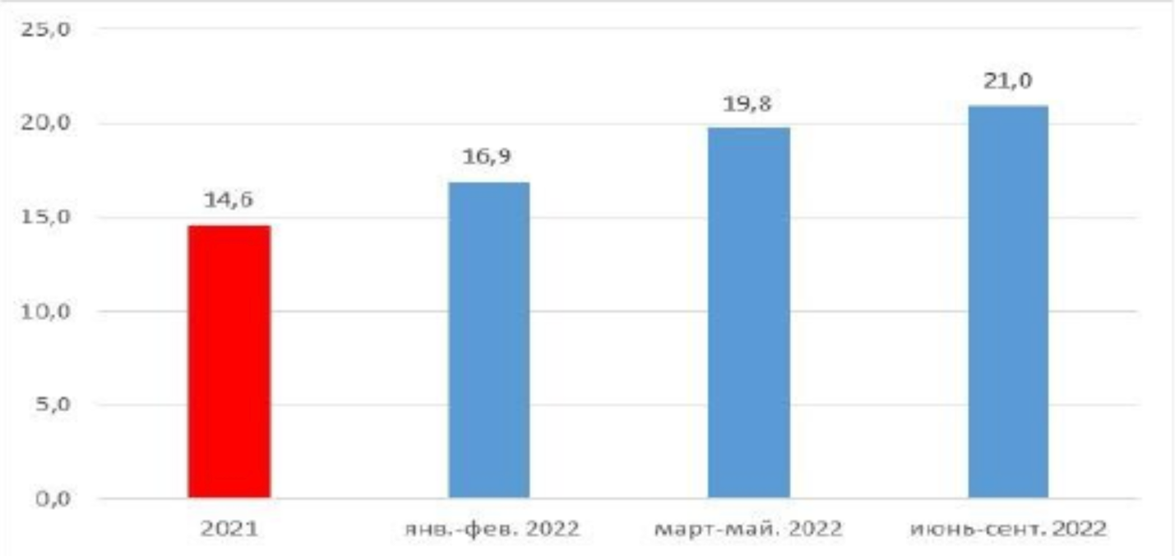
Рисунок 1 – Регистрация новых МСП в 2021–2022 гг., тыс. в среднем в месяц [10]

Между тем новые экономические вызовы не могли не подтолкнуть малый и средний бизнес к уточнению отраслевых приоритетов. Анализ последних тенденций может представлять интерес как для инвесторов и банков, так и государственных структур, ответственных за совершенствование механизмов поддержки МСП

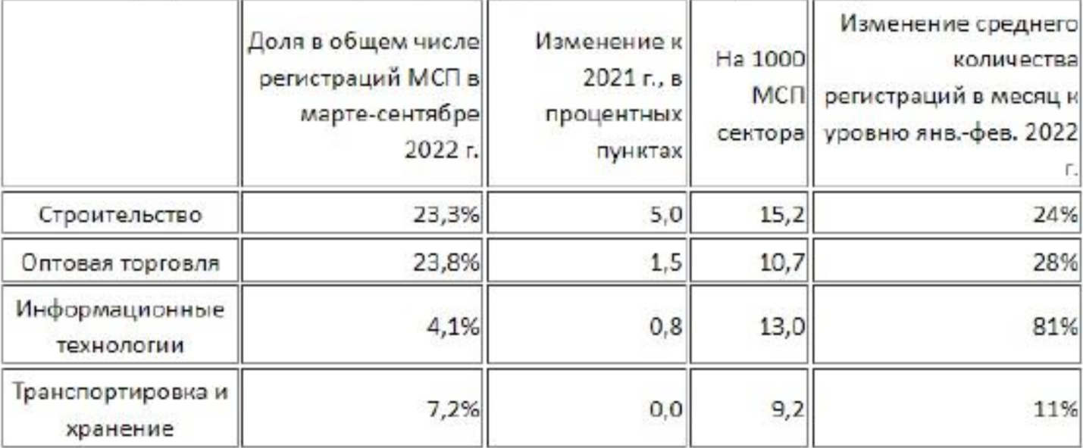
Рисунок 2 – Приоритетны сектора для регистрации новых предприятий [10]

На рисунке 3 мы видим, приоритетны сектора для регистрации новых малых и средних предприятий (МСП) в марте – сентябре 2022 г. [4, с. 2]. Около половины новых регистрации приходится на два сектора: оптовую торговлю и строительство. Именно эти виды деятельности сумели в наибольшей степени увеличить свои доли в 2022 г. Доля строительства выросла на 5,0 процентных пункта до 23,3%, оптовой торговли – на 1,5 процентных пункта, до 23,8%. При этом оба сектора оставались в тройке лидеров и по числу регистрируемых МСП на 1000 компаний – 15,2 и 10,7 соответственно [8].
Быстрый рост регистраций в секторе оптовой торговли стимулировался, по-видимому, нарушением сложившихся логистических цепочек и возникновение дефицита ряда видов сырья, материалов и оборудования, которые были спровоцированы введением санкций. Между тем динамика роста различалась по отдельным сегментам. Опережающими темпами увеличилось среднемесячное число регистраций в торговле строительными материалами, сельскохозяйственным сырьем и продовольствием, химическими продуктами [8].
Третьим приоритетом в период кризиса стал сектор информационных технологии продемонстрировавший самый быстрый рост числа новых регистраций (на 81%).
Росту привлекательности сектора ИТ для малого и среднего бизнеса способствует запущенная система государственной поддержки, совершенствование которой в текущих условиях остается одним из приоритетов экономической политики России [3].
Таким образом, в существующих условиях, когда внешнеэкономические факторы и геополитические вызовы оказывают огромное влияние на экономику качественная государственная поддержка малого бизнеса необходима и обязательна. Без грамотной государственной политики малое предпринимательство не сможет стать «локомотивом» российской экономики и в полной мере реализовать присущие ему функции. Но и сами предприниматели должны быть неисправимыми оптимистами. Для уверенного становления и развития малого бизнеса в РФ требуется не только поддержка со стороны государства, но и желание самих предпринимателей, устранять существующие проблемы, препятствий для создания благоприятных условий для осуществления бизнеса. В наложенных санкциях 62% из них видят новые возможности, что дает им надежду на улучшение своего положения в будущем несмотря на то, что более 37% «малых» бизнесменов не смогли воспользоваться ни одной мерой поддержки. Но эти люди продолжают трудиться, внося свой вклад в развитие экономики России [10].

2.2 Перспективы развития предпринимательства в РФ

Малый и средний бизнес в нашей стране производит пятую часть валового внутреннего продукта. Вклад малого и среднего предпринимательства в развитие экономики России определяется его гибкостью и мобильностью реагирования на изменение рыночной спроса [9].
– Статистика
Согласно данным Министерства экономического развития, две из пяти российских компаний – малые. Каждый шестой, а с учетом индивидуальных предпринимателей, каждый пятый, занятый в экономике – это работник малого или среднего предприятия. Отраслевое распределение малых и средних предприятий характеризуется следующими показателями: предприятия оптовой и розничной торговли составляют более 40% от всех малых и средних предприятий. 18% предприятий заняты в сфере услуг, 12% – строительные компании, 11 % предприятий составляют обрабатывающие производства. Индивидуальные предприниматели работают в основном в сфере торговли и бытовых услуг. 96% предприятий, осуществляющих технологические инновации, заняты в сфере обрабатывающих производств [9].
– Преимущества малого и среднего бизнеса
Малый и средний бизнес в нашей стране производит пятую часть валового внутреннего продукта. Вклад малого и среднего предпринимательства в развитие экономики России определяется его гибкостью и мобильностью реагирования на изменение рыночной спроса. Малый бизнес быстрее апробирует инновации. Именно с его развитием связаны надежды на увеличение в социальной структуре нашей страны среднего класса – фундамента социальной стабильности и модернизации. Малое предпринимательство помогает гражданам, оставшимся без работы, найти новое рабочее место и сохранить уровень доходов [9].
– Стратегические задачи
Стратегическая задача России в развитии малого и среднего предпринимательства до 2024 года, которую ставит правительство, состоит в том, чтобы приблизиться по основным показателям к экономическим развитым странам мира. Доля малых и средних компаний в ВВП должна составлять не менее 40% (вместо 20% сейчас). Доля занятых на малых и средних компаниях должна приблизиться к 50% всего занятого в экономике населения (вместо 20% сейчас). Россия должна приблизиться к общемировому показателю по доле граждан, желающих начать собственное дело. Этот показатель составляет 10% от всех граждан страны. Поэтому одна из основных задач в ближайшее время – это увеличение числа субъектов малого и среднего предпринимательства и их вклада в развитие экономики [9].
– Решения
Государственная политика содействия развитию предпринимательства определяется необходимостью создания в России конкурентной среды. Высокое качество товаров и услуг задается конкуренцией за клиента. «Число проверок субъектов предпринимательства нами уже снижено, введен уведомительный порядок открытия бизнеса, упрощен порядок лицензирования, вводится электронный канал, по которому можно будет лицензировать свою продукцию, обеспечивается недискриминационный доступ к услугам железных дорог страны, электронным торгам», - отметила министр экономического развития Российской Федерации Эльвира Набиуллина, выступая на форуме «Конкуренция в России: как создать благоприятный климат для развития бизнеса». Законодательство расширяет возможности по защите интересов малых и средних компаний. Создаются условия для поддержки общественных организации предпринимателей – необходимого элемента гражданского общества. На поддержку малого и среднего бизнеса в 2012 году направлено около 0,2% расходов федерального бюджета [9].
– Основные направления государственной поддержки
Каковы основные направления государственной поддержки малого и среднего предпринимательства? На основе Карты проекта «Развитие малого и среднего предпринимательства», разработанной Министерством экономического развития выделены ключевые направления реализации государственной политики в отношении малого и среднего бизнеса [9].
– Повышение конкурентоспособности малых и средних компаний за счет субсидий предприятиям – экспортерам.
Вступление России в Всемирную Торговую Организацию ставит на повестку дня задачу повышения конкурентоспособности малых и средних компаний. Для того, чтобы стимулировать работу «малышей» по повышению спроса на свою продукцию за счет роста её конкурентоспособности, малым и средним предприятия, экспортирующим свою продукцию, предоставляются финансовые субсидии за счет средств бюджетов всех уровней. В рамках этой программы субсидии уже получили несколько сотен компаний. В 2024 году их число планируется увеличить до 1000 [9].
– Доступность офисной и производственной недвижимости
Ещё одно направление государственной поддержки «малышей» связано с повышением доступности офисной и производственной недвижимости для 70% субъектов малого и среднего предпринимательства, которые сталкивается с этой проблемой. Органы власти решают её путем предоставления преимущественного права выкупа малыми компаниями арендуемых помещений, а также путем формирования перечней имущества для целевого предоставления в аренду компаниям малого и среднего предпринимательства во всех субъектах Российской Федерации. В результате работы в этом направлении, предполагают в Министерстве экономического развития, должно появиться около 5000 новых собственников – малых и средних компаний [9].
– Грантовая поддержка предпринимателе
Грантовая поддержка в первую очередь оказывается трем категориям предприятий: инновационным малым компаниям, компаниям, осуществляющим модернизацию производства и экспорт произведенной продукции, и начинающим предпринимателям [9].
– Наиболее востребованными являются микрофинансирование и обучающие программы
Начинающим малым инновационным компаниям, создаваемым при высших учебных заведениях, выделяют грант, составляющий 0,5 млн. рублей на одного получателя поддержки – юридическое лицо. Во всех субъектах Российской Федерации практикуется поддержка начинающих предпринимателей через систему грантов. Необходимым условием предоставления грантовой поддержки начинающим предпринимателям является прохождение курсов по основам права, налогообложения, управления. Приоритет отдается краткосрочным курсам (до 100 часов). Такое обучение позволяет сориентироваться в основах предпринимательства и новичкам, и людям, оказавшимся в непростой жизненной ситуации. Бизнес-образование для стартующих предпринимателей позволяет повысить «выживаемость» малых компаний в первые, самые трудные, три года деятельности [9].
– Формирование института «обратной связи» с предпринимателями через предпринимательские объединения
Для оценки влияния принимаемых органами исполнительной власти решений и диалога между бизнесом и властью формируется институт «обратной связи» с предпринимателями. Сейчас в России действуют 4 крупных предпринимательских объединения: «ОПОРА РОССИИ», Торгово – промышленная палата Российской Федерации, «Деловая Россия», Российский союз промышленников и предпринимателей (работодателей). Предпринимательские объединения призваны внести существенный вклад в совместную работу с властью по преодолению административных барьеров для субъектов малого и среднего предпринимательства [9].
Сегодня можно выделить следующие тенденции развития предпринимательства в России [11]:
1. Государственная поддержка малого и среднего предпринимательства.
Сегодня поддержка малого и среднего предпринимательства - одна из важнейших задач государства. Он может быть реализован через разовое пособие на открытие собственного дела, через целевые субсидии малому бизнесу или через систему гарантийных фондов в каждом отдельном регионе. 1 января 2008 г. был введен федеральный закон от 24 июля 2007 г. 209-ФЗ «О развитии малого и среднего предпринимательства в Российской Федерации». Одним из ключевых нововведений, закрепленных в нем, является принципиально новый подход к критериям отбора малых и средних предприятий.
Создание многочисленных программ поддержки малого бизнеса может объединить не только усилия властей на ведомственном уровне, но и охватить региональные структуры. Следовательно, такая тактика может и должна привести к формированию стабильного бизнес–климата в стране. Грамотная финансовая поддержка малого бизнеса – необходимый фактор их развития и процветания.
В большинстве случаев государственная финансовая поддержка малого бизнеса направлена на новичков в период открытия [11].
2. Повышение квалификации предпринимателей.
Многие современные предприниматели сегодня сталкиваются с необходимостью повышать свой интеллектуальный уровень, развивать новые функции и навыки, потому что их знаний становится недостаточно для успешного развития компании в высококонкурентной и меняющейся среде. Ведение бизнеса в современных условиях требует от предпринимателя не только общих знаний о продаваемых товарах или услугах, но и конкретных управленческих навыков в области организации бизнес-процессов, финансового учета деятельности компаний, понимания основ психологии.
Следовательно, практика многих менеджеров включает регулярное участие в образовательных программах и тренингах, а также привлечение консалтинговых фирм. Компании, которые активно используют такие инструменты, в будущем побеждают в конкуренции, оправдывая тем самым затраты на такие мероприятия [11].
3. Желание вывести определенные виды деятельности за пределы компании.
На сегодняшний день большие перспективы имеет аутсорсинг, который позволяет передать определенные производственные функции привлеченным специалистам или компаниям. Классическими примерами аутсорсинга являются привлечение аутсорсингового специалиста по бухгалтерскому учету или заключение договора с компанией на обслуживание компьютерной техники. Привлекательность аутсорсинга заключается в том, что внешний поставщик услуг может обеспечить экономию затрат, более высокий уровень обслуживания за счет специализации, более дешевую рабочую силу или экономию за счет масштаба [11].

ЗАКЛЮЧЕНИЕ

Таким образом, на основании изученного и проанализированного материала можно сформулировать следующие выводы:
Предпринимательством или предпринимательской деятельностью называется самостоятельная деятельность граждан и их объединений, осуществляемая на их страх и риск и под их имущественную ответственность, направленная на получение прибыли. Предприниматели, должны быть зарегистрированы в этом качестве в установленном законом порядке, если иное не предусмотрено законом. Развитие предпринимательства играет важную роль в достижении экономических успехов, высоких темпов роста промышленного производства. Это основа инновационного, производительного характера экономики. Чем больше хозяйствующих субъектов будет иметь возможность проявить инициативу и креативность, тем меньше будет разрыв между потенциальными и фактическими результатами развития [22].
Можно выделить необходимые (первичные) и возможные (вторичные) характеристики предпринимательства. Необходимые должны включать организационные и экономические инновации и экономическую свободу. Другие характеристики (риск, принятие решений, владение ресурсами, лидерство и т. д.) являются вторичными характеристиками предпринимательства. Предпринимательство можно разделить на три формы: промышленную, торговую(коммерческую) и финансовую [22].
Промышленное предпринимательство – это деятельность, направленная на производство продукции, оказание услуг, выполнение работы, сбор, обработку и предоставление информации и т. д., подлежащих последующей продажей потребителям. Коммерческое предпринимательство в первую очередь характеризуется тем, что решающую роль играют товарные деньги и биржевые операции. Финансовое предпринимательство – это вид коммерческого предпринимательства, объект купли-продажи, который функционирует как определенный продукт: деньги, валюта, ценные бумаги [22].
Предпринимательство решает ряд важных экономических и социальных задач. Помимо уплаты налогов в бюджеты всех уровней, он развивает сектор экономики, создает дополнительные рабочие места и способствует конкуренции. Малый бизнес – важная отрасль экономики, поскольку малый бизнес более устойчив к внешним изменениям. Предпринимательский бизнес - один из основных источников сбора налогов, участвующих в формировании бюджетов всех уровней. Малый бизнес более склонен к развитию инновационных технологий [22].
Можно выделить основные проблемы налоговой системы применительно к предпринимательскому бизнесу: неразвитость механизмов налогообложения и перераспределения налогов; постоянно меняющееся налоговое законодательство; сложность и неточность принимаемых законов в сфере налогообложения; большой размер собираемых налогов и т. д. Политика государства в этом отношении должна быть направлена ​​на создание налоговых льгот, повышение качества принимаемых законов, удобства обслуживания налоговых органов и подготовку квалифицированных кадров [22].
Важно понимать, что современное предпринимательство – это целая философия, стиль жизни, набор характеристик и даже правил. И самое главное, движущая сила личности, которая проявляется в саморазвитии, новых идеях, целеустремленности и умении их реализовывать, а также готовности брать на себя ответственность [22].

СПИСОК ИСПОЛЬЗОВАННЫХ ИСТОЧНИКОВ
- А.В., Адаменко Е.Д. Киселева К.А. Проблемы развития малого бизнеса в современных российских условиях // Научный журнал. – 2017. – Ne6-2 (19).
- Алимова, Т.М., Афанасьева К.В. Инновационные процессы в малом предпринимательстве/Т.М.Алимова// – Вопросы экономики. – 2018. – № 8. – С. 8 – 14.
- Антонова Р.А. Способы поддержки субъектов малого и среднего предпринимательства в Российской Федерации / Р.А. Антонова, Е.В. Кузьмина // Экономика и бизнес: теория и практика. – 2020. – Ne10-1 (68). – C. 13-16
- Виды предпринимательства [Электронный ресурс]. http://www.kukiani.ru/index.php?page=content&subpage=s&r=10&p=31&s=114
- Евгений Никоненко, Большие проблемы малого бизнеса. Как санкции сказались на предпринимателях? [Электронный pесурс].Режим доступа: https://aif.ru/money/economy/bolshie_problemy_malogo_biznesa_kak_sankcii_skazalis_na_predprinimatelyah/ (дата обращения: 03.12.2022).
- Иванова Р. М. История российского предпринимательства : учеб. пособие для СПО / Р. М. Иванова. – 2-е изд. – М. : Издательство Юрайт, 2018. – 303 с.
- История развития предпринимательской деятельности [Электронный ресурс]. http://geum.ru/next/art-127498.php
- Малое и среднее предпринимательство в Российской Федерации. Адаптация российской экономики. – [Электронный ресурс]. – Режим доступа:
- Меры поддержки бизнеса в марте 2022. – [Электронный ресурс]. - Режим доступа: https://www.moysklad.ru/poleznoe/statyi/mery–podderzhki-biznesa–v–marte–2022/ (дата обращения: 01.12.2022).
- Мокроносова А.Д. Проблемы развития малого бизнеса в России и его государственная поддержка [Электронный ресурс].Режим доступа: http://vectoreconomy.ru/images/publications/2020/9/financeandcredit/Mokronosova.pdf. (дата обращения: 02.12.2022).
- Национальный проект «Малое и среднее предпринимательство и поддержка индивидуальной предпринимательской инициативы». – [Электронный ресурс]. – Режим доступа: https://strategy24.ru/rf/business/projects/prioritetnyy-proekt-malyy-biznes-i-podderzhka-individualnoy-predprinimatelskoy-initsiativy
- Никифоров, О. А. История российского предпринимательства. Дореволюционный период : учеб. пособие для бакалавриата и магистратуры / О. А. Никифоров, Н. В. Боркина, А. Н. Першиков. – М.: Издательство Юрайт, 2018. – 140 с.
- Приказ Минфина России от 11.04.2022 N 55н "Об утверждении Порядка изготовления бланков трудовых книжек и обеспечения ими работодателей" (Зарегистрировано в Минюсте России 08.09.2022 N 70007)
- Постановление Правительства РФ от 12.03.2022 N° 353(ред. от 15.10.2022). – [Электронный ресурс]. – Режим доступа: http://www.consultant.ru/about/ (дата обращения:03.12.2022).
- Предпринимательство: характеристики, важность, типы и функции предпринимательства [Электронный ресурс]. https://www.yourarticlelibrary.com/entrepreneur/entrepreneurship-characteristicsimportance-types-and-functions-of-entrepreneurship/5228
- Роль предпринимательства в экономике страны [Электронный ресурс]. http://gossmi.ru/page/gos1_742.htm
- Роль предпринимателей в экономическом развитии [Электронный ресурс]. https://www.economicsdiscussion.net/entrepreneurs/role-of-entrepreneurs-in-economic-development
- Стакозов А.В. Современные российские методики финансового анализа малых предприятий / А.В. Стакозов // Вектор экономики. – 2019. – № 5 (35). – С. 103.
19. Турчаева, И. Н. Финансовая среда предпринимательства и предпринимательские риски: учебник и практикум для вузов / И. Н. Турчаева, Я. Ю. Тенчук. – 2-е изд., перераб. и доп. – Москва: Издательство Юрайт, 2023. – 215 с. – (Высшее образование). – ISBN 978-5-534-15778-9. – Текст: электронный // Образовательная платформа Юрайт [сайт]. – URL: https://urait.ru/bcode/509684 (дата обращения: 23.05.2023).
- Формы предпринимательской деятельности [Электронный ресурс]. http://www.kukiani.ru/index.php?page=content&subpage=s&r=10&p=31&s=114
- Шадрина Г. В. Теория экономического анализа: учебник и практикум для вузов / Г. В. Шадрина. – Москва: Издательство Юрайт, 2020. – 208с.
- Экономика России: учебник и практикум для среднего профессионального образования / А. В. Сидорович [и др.] ; под редакцией А. В. Сидоровича. – 2-е изд., перераб. и доп. – Москва: Издательство Юрайт, 2023. – 576 с. – (Профессиональное образование). – ISBN 978-5-534-15234-0. – Текст: электронный // Образовательная платформа Юрайт [сайт]. – URL: https://urait.ru/bcode/520435 (дата обращения: 23.05.2023).

